**KẾT QUẢ CHẠY ĐƯỢC**

Bài2 OOP: Quản lý tài liệu

Hình 1:

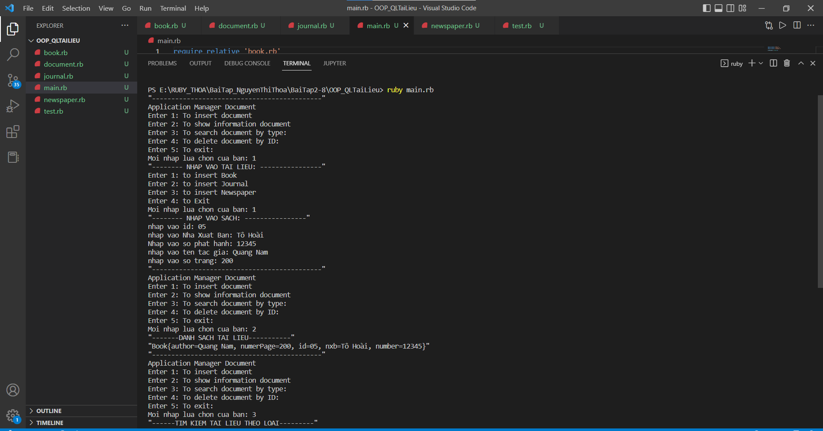

Hình 2:

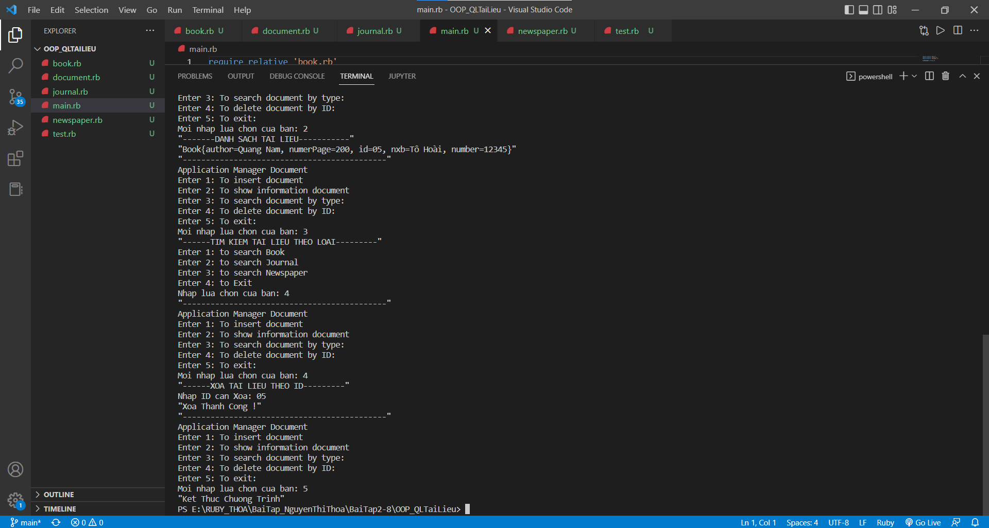

Bài3 OOP : Quản lý tuyển sinh

Hình 1:

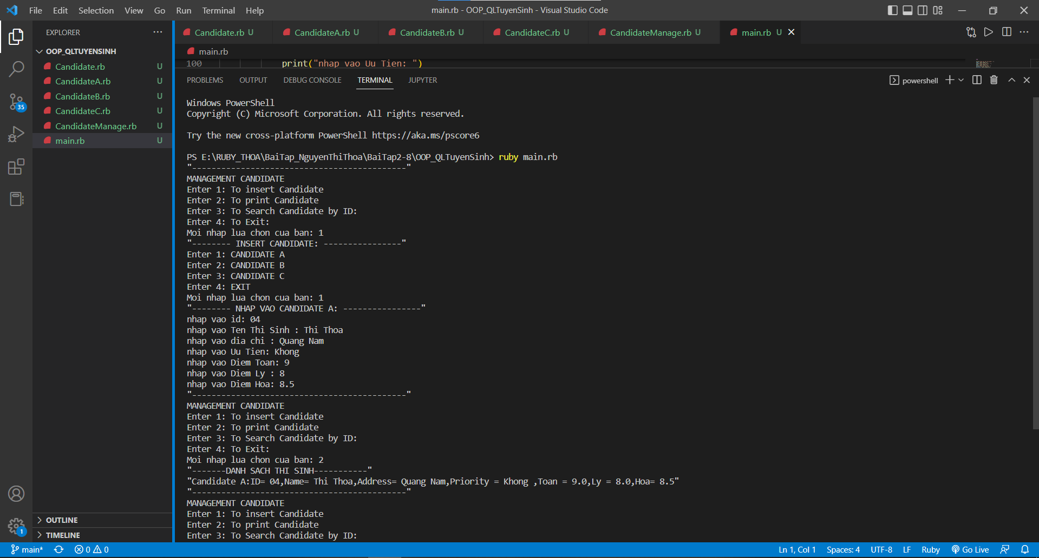

Hình 2:

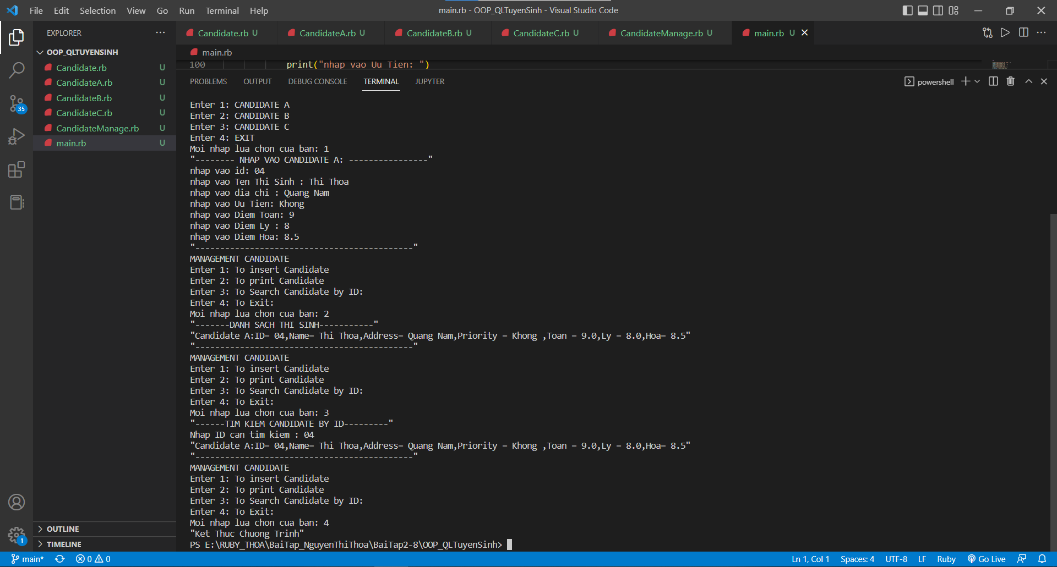

Bài 4 OOP: Quản lý dân cư:

Hình 1:

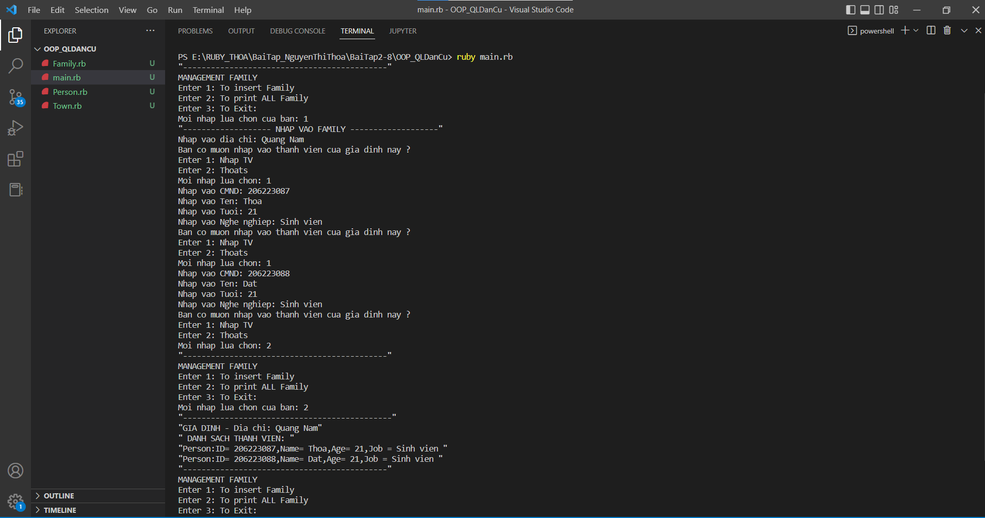

Bài5 OOP: Quản lý khách sạn:

Hình 1:

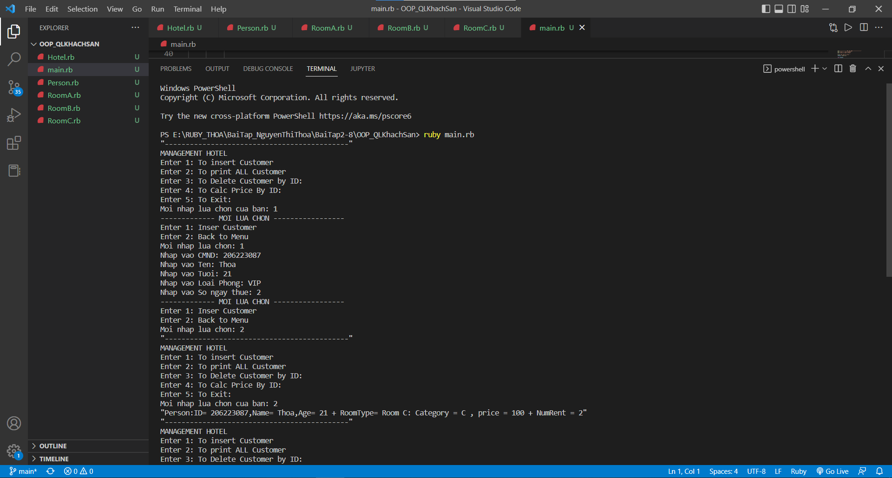

Hình 2:

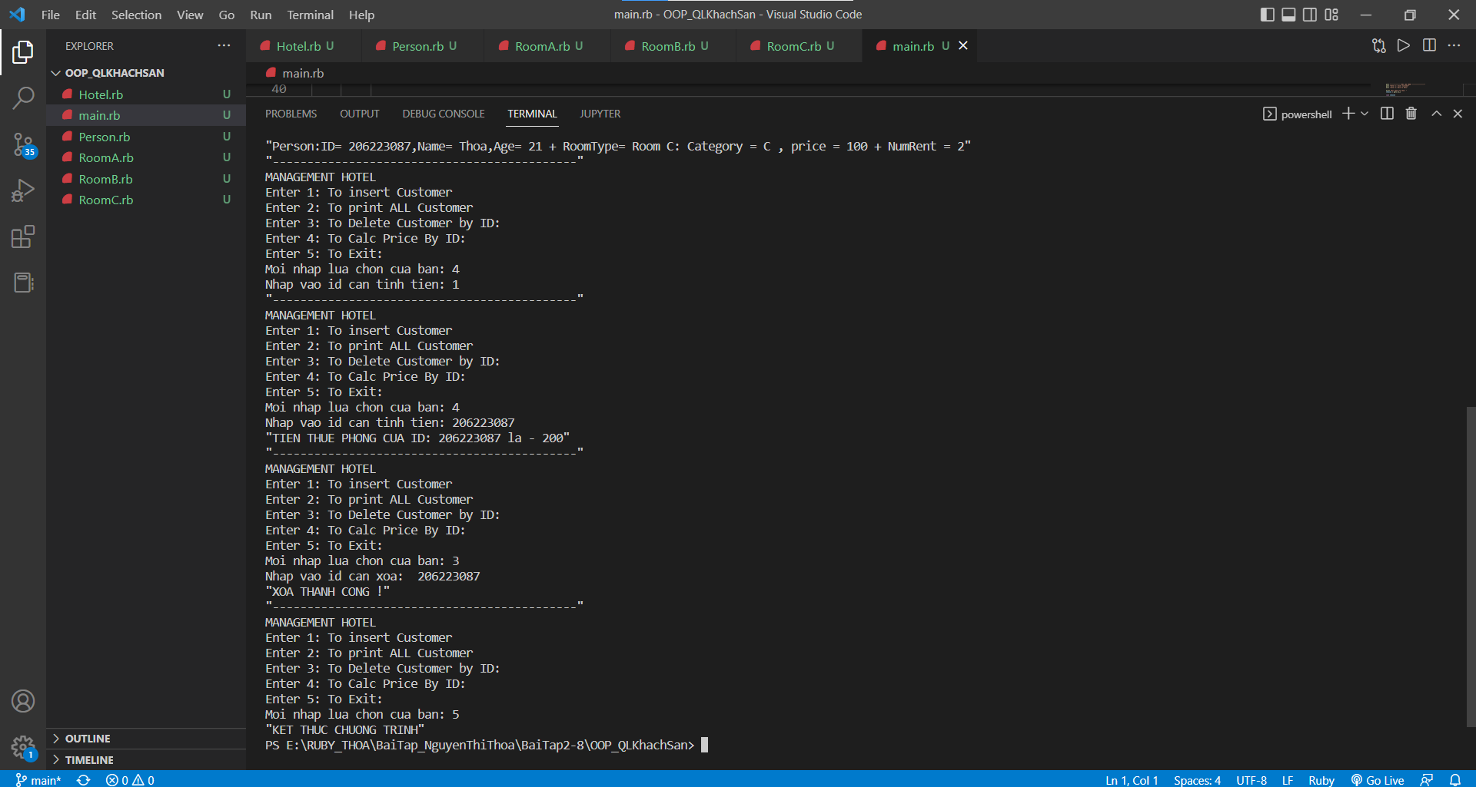

Bài6 OOP : Quản lý Học Sinh

Hình 1:

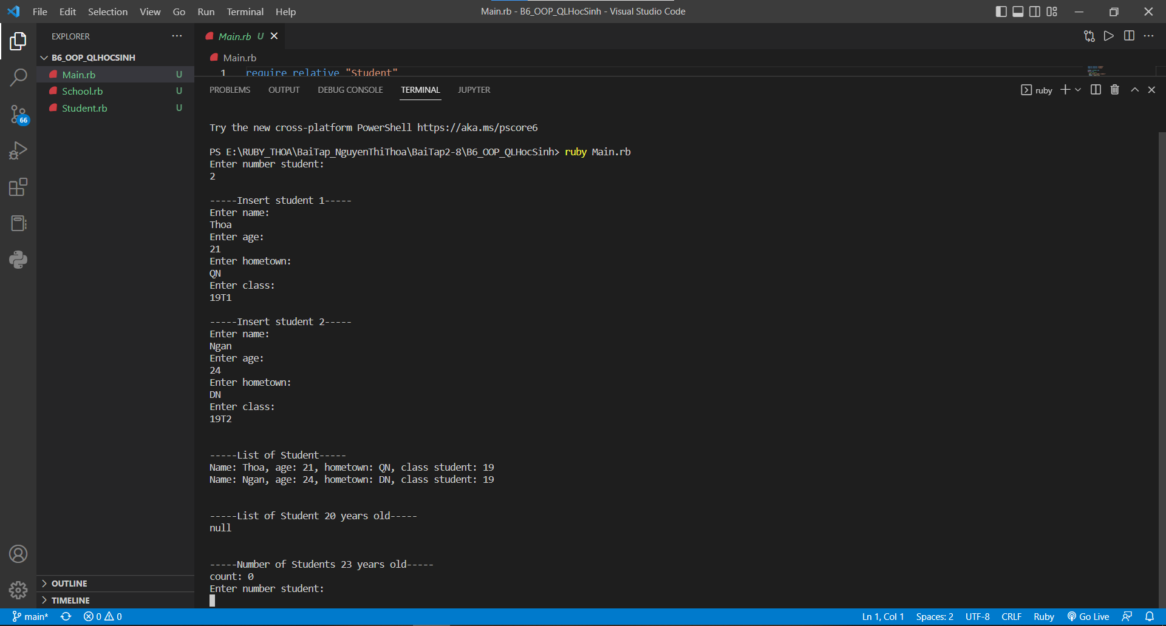

Bài 7 OOP: Quản lý tiền lương

Hình 1:

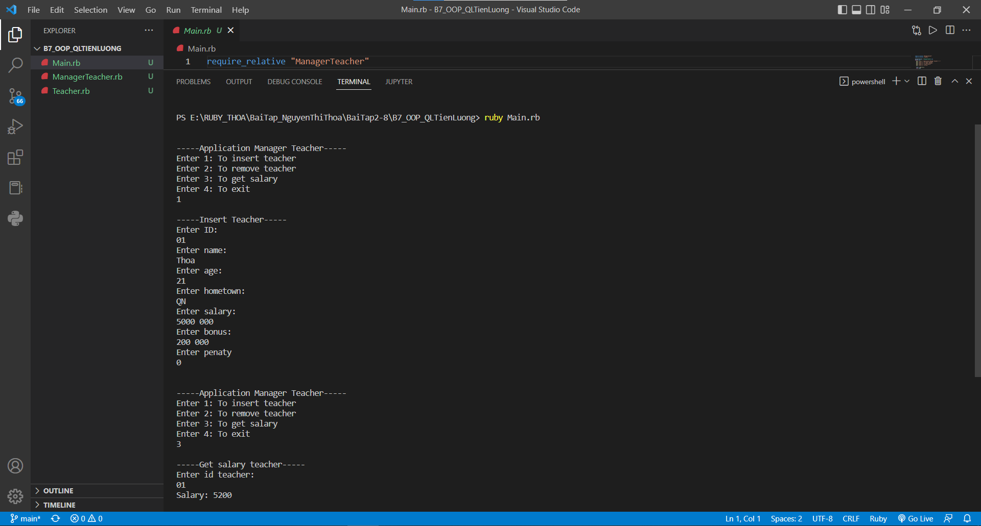

Hình 2:

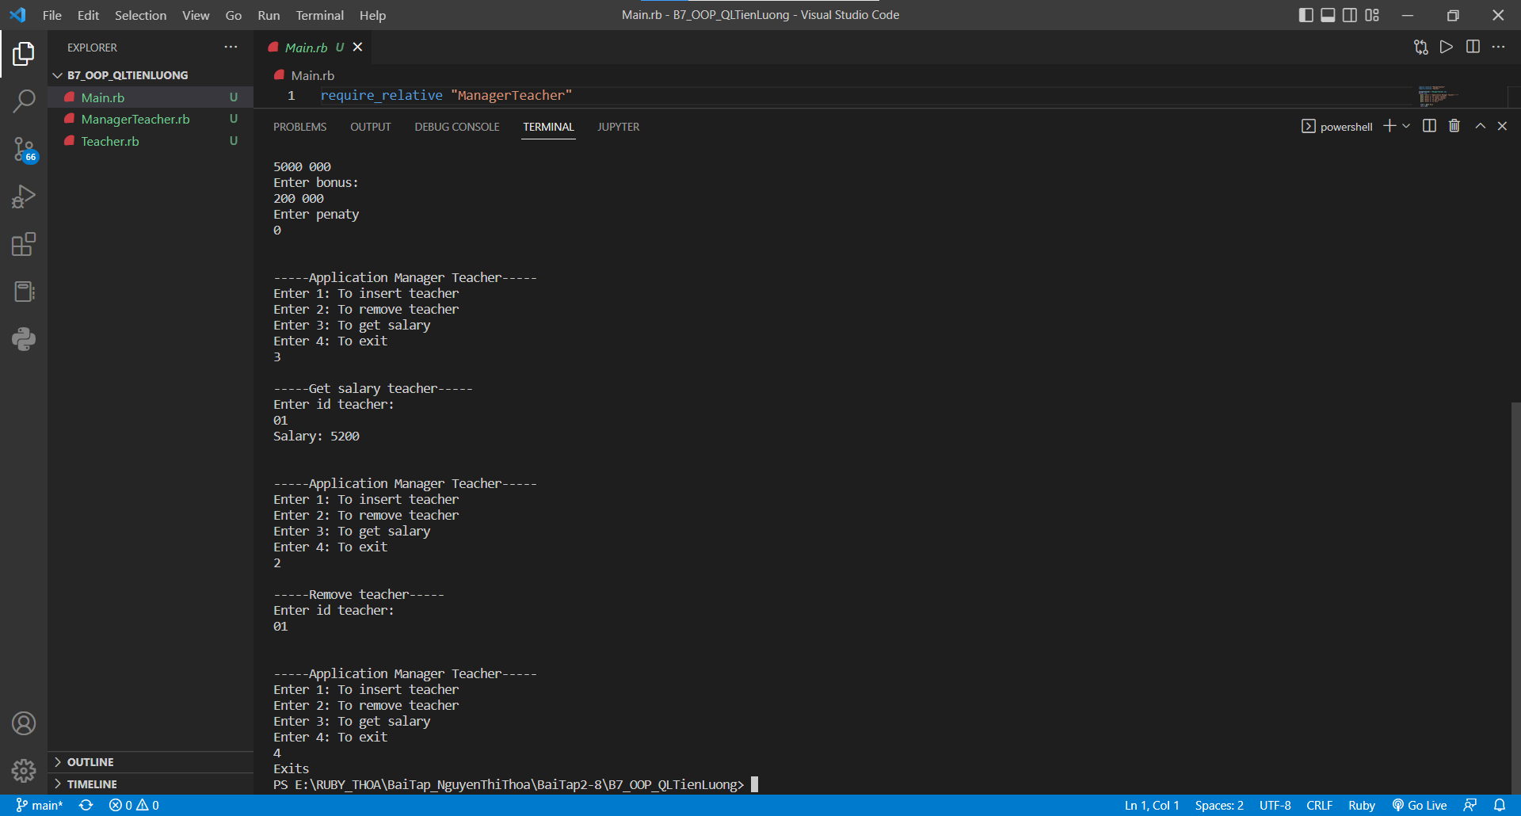

Bài 8 OOP: Quản lý mượn trả sách

Hình 1: 